Endschalterbox für Schwenkarmaturen
Der Ventilspezialist GEMÜ bringt elektrischen Stellungsrückmelder für manuell und pneumatisch betätigte Schwenkarmaturen auf den Markt.
Zur Automatisierung von Prozessanlagen erfasst die Endschalterbox GEMÜ LSC die Ventilstellung bei manuell und pneumatisch betätigten Schwenkarmaturen. Diese wird über eine optische Anzeige signalisiert und an die Anlagensteuerung übermittelt. Der Rückmelder GEMÜ LSC lässt sich auf alle Schwenkarmaturen, wie Absperrklappen oder Kugelhähne, mit Normschnittstelle VDI/VDE 3845 montieren. GEMÜ bietet bereits vorinstallierte Lösungen auf GEMÜ Absperrklappen oder Kugelhähne an, aber auch ein nachträglicher Aufbau ist möglich. Es können bis zu vier Positionsrückmeldungen realisiert werden. Neben einfachen Mikroschaltern ist der Endlagenschalter GEMÜ LSC auch mit 2-Draht bzw. 3-Draht Näherungsschaltern erhältlich. Er verfügt über die Schutzart IP 67 und ist in explosionsgeschützten Bereichen nach ATEX und IECEX einsetzbar. Die Endschalterbox GEMÜ LSC wurde außerdem auf die Zuverlässigkeit von Sicherheitsfunktionen überprüft und verfügt über eine SIL-Zulassung. Eine 3D-Sichtanzeige, bzw. eine AUF/ZU-LED-Anzeige ist optional erhältlich. Zudem sind verschiedene elektrische Anschlüsse wie eine M20-Kabelverschraubung, ein M12-Stecker oder ein NPT-Gewindeanschluss verfügbar.
Neben dem bestehenden induktiven Doppelsensor GEMÜ LSF baut das Unternehmen mit der Endschalterbox GEMÜ LSC sein Portfolio an Stellungsrückmeldern für Schwenkarmaturen aus und ermöglicht so die Einbindung und Steuerung von Schwenkarmaturen in automatisierten Anlagen.

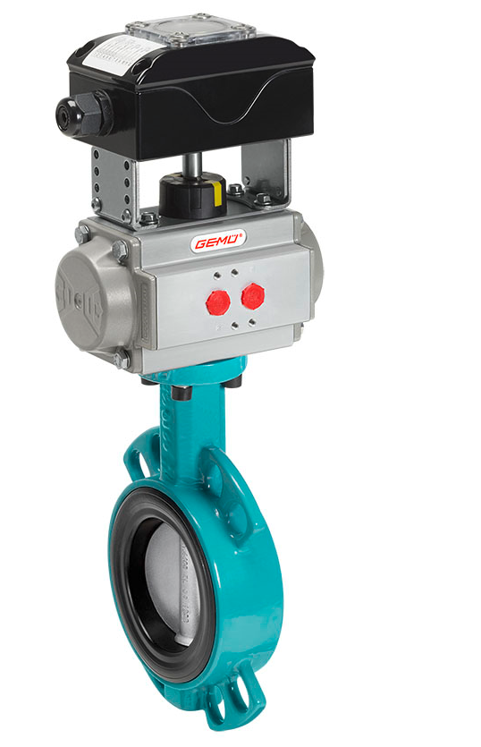
Abbildung 1: Absperrklappe GEMÜ 481 Victoria mit aufgebautem elektrischem Stellungsrückmelder GEMÜ LSC

